高三化学精选练习二
精选二（20160512）参考答案
1. D 2.C 3.D 4.B 5.D 6.C 7.C 8.A
10．（1）1076（2分）（2）①＜（2分 ②＜（2分，写“小于”不得分）
CO(g)＋2H₂(g)CH₃OH(g)是放热反应，温度升高，平衡逆向移动，CO的平衡转化率减小，故T_{l}＜T₂（2分，据要点给分，合理答案均得分）
③bc （b 1分，c 1分，b、c 2分，其他情况不得分，大写字母不得分）
④1.6×10^{－7} (kPa)^{－2}（2分，不带单位也得分）
（3）＜（2分，写“小于”不得分）由图可知，随着温度升高，K₂增大，则△H₂＞0，根据盖斯定律又得△H₃＝△H₁＋△H₂，所以△H₁＜△H₃（2分，据要点给分，合理答案均得分）
11．（1）+3 （1分）（2）H₂O₂＋2CeO₂＋6H⁺＝2Ce³⁺＋4H₂O＋O₂↑（2分，化学式写错、不配不得分，写化学方程式不得分）
（3）避免三价铈以Ce(BF₄)₃沉淀的形式损失或除去BF₄－或提高CeCl₃的产率
（2分，合理答案均得分）（4）9（2分）
（5）NH₄Cl固体受热分解产生HCl，抑制CeCl₃水解（2分，合理答案均得分）
（6）①82.2%或82.17% (2分) ②偏大(2分)
12.⑴通过观察A中产生气泡的速率调节流速; 搅拌、使用多孔球泡
⑵2Cl₂+Na₂CO₃=Cl₂O+2NaCl+CO₂ 该反应放热，温度升高Cl₂O会分解
⑶HClO见光易分解
⑷酸式滴定管 加入足量的H₂O₂溶液，再加入足量的硝酸银溶液，过滤，洗涤，在真空干燥箱中干燥，用电子天平称量沉淀质量(除最后一空3分外，其余每空2分，共15分)
13.(14分）（1）电子式略 防止空气中的CO₂和水蒸气进入C装置（2分）
（2）有白色沉淀生成，溶液的红色逐渐褪色（2分，合理答案均得分）
（3）将反应产生的CO₂全部排入C装置并被Ba(OH)₂完全吸收（2分）
（4）0.002（2分）
（5）在装置B、C之间依次连接盛有CCl₄和浓硫酸的洗气瓶，称量通入气体前后c的质量（2分）
（6）①H₂（2分，写名称不得分）
②2CN－＋4H₂O－2e－＝C₂O₄^{2－}＋2NH₄⁺（2分，写错、不配不得分，写化学方程式不得分）
14．（15分）（1）丙烯（1分，写错别字不得分，写结构简式不得分）
碳碳双键、酯基（2分，写错别字、写“双键”不得分，写结构简式不得分）
（2）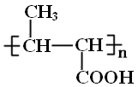 （1分，写分子式不得分，结构简式写错不得分）
取代反应或水解反应（1分）
（3）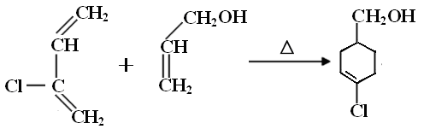（2分，写分子式不得分；结构简式写错、方程式不配平不得分；不写“催化剂”不扣分）
（4）10 （1分） 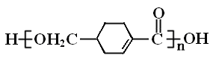（2分，写分子式不得分，结构简式写错不得分）
（5）8 （2分） 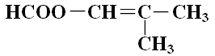（1分，写分子式不得分，结构简式写错不得分）
（6）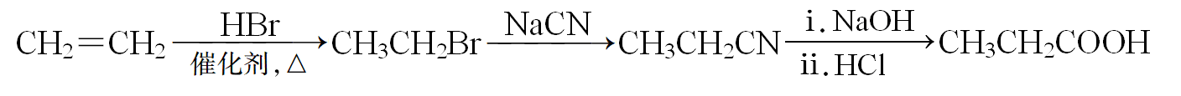
（共2分，每出现一处错误扣1分，结构简式写错不得分，不出现倒扣分）
15. 对氟苯甲醛（或者4-氟苯甲醛）（2分）
- 氧化反应（1分） 消去反应（1分）
- 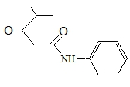 (2分）
- 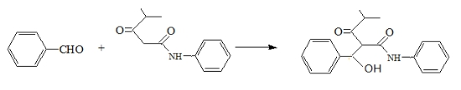（3分）

（5）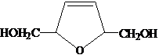（3分）（6）KMnO₄(H⁺) （1分） HCHO （1分）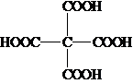（1分）

